关于兴国县2024年生源地信用助学贷款银行变更的公告

生源地信用助学贷款

是指国家开发银行等金融机构向符合条件的家庭经济困难的普通高校新生（含预科生）和在校生发放的、在学生入学前户籍所在县（市、区）办理的助学贷款。
生源地助学贷款为信用贷款，学生和家长（或其他符合条件的人）为共同借款人，共同承担还款责任。



贷款额度

全日制普通本专科学生（含第二学士学位、高职学生、预科生）每人每年申请国家助学贷款额度不超过16000元，不低于1000元。全日制研究生每人每年申请贷款额度不超过20000元。

贷款期限
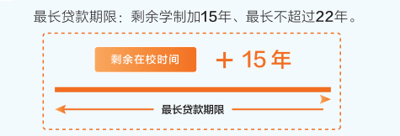
01借款学生需同时满足以下条件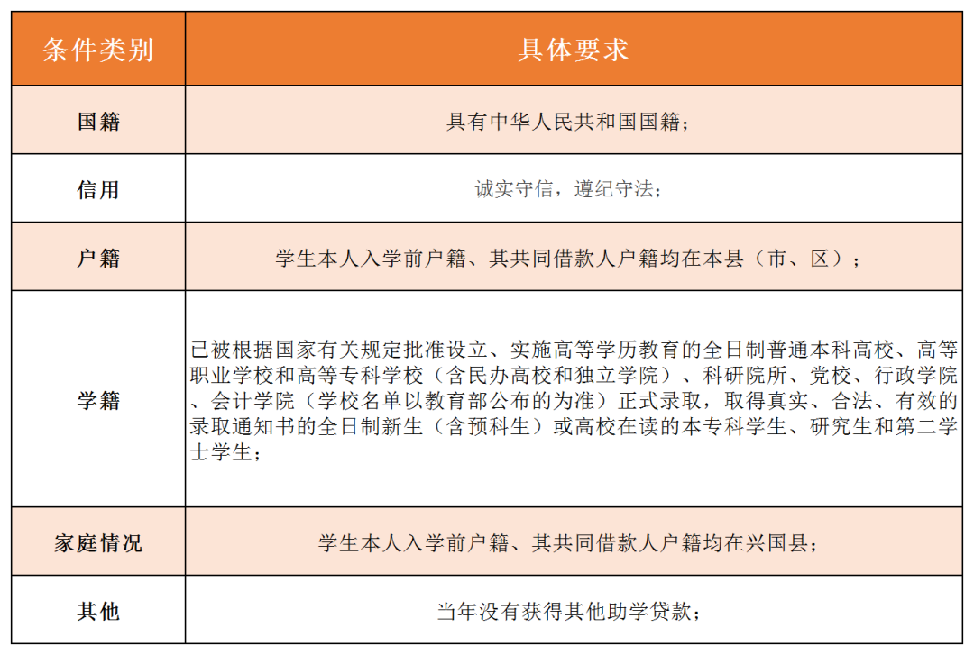

02共同借款人应满足以下条件
◆ 原则上应为借款学生父母；如借款学生父母由于残疾、患病等特殊情况丧失劳动能力或民事行为能力，可由借款学生其他近亲属作为共同借款人；如借款学生为孤儿，共同借款人则为其他法定监护人、或自愿与借款学生共同承担还款责任，具备完全民事行为能力，且户籍在当地的自然人。
◆ 如共同借款人不是借款学生父母，其年龄应在18周岁以上，60周岁以下具有完全民事行为能力的自然人。
◆ 未结清开发银行生源地信用助学贷款（或高校助学贷款）的借款学生不能作为其他借款学生的共同借款人。
首次申贷流程及申贷材料
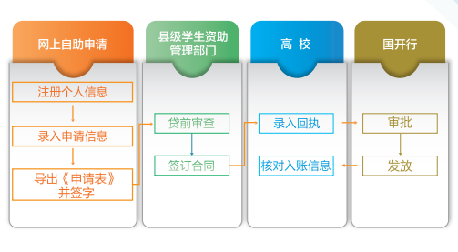
1.登录国家开发银行助学贷款学生在线系统https://sls.cdb.com.cn完成注册并填写个人及共同借款人基本信息，提交贷款申请，打印《申请表》并签字，按系统提示上传申贷材料。
2.通过预申请的学生无需进行家庭经济困难认定。

3.未进行预申请，但确因家庭经济困难需申办生源地信用助学贷款的学生，可按照实际情况填写《家庭经济困难学生认定申请表》，作为家庭经济困难认定依据申办贷款。
4.请贷款学生和共同借款人携带申贷材料，一同前往高考前户籍所在地县级资助中心办理。
5.持县级资助中心提供的《受理证明》前往高校报到，并请高校资助中心老师于当年10月10日前在国家开发银行生源地助学贷款系统录入电子回执。

申贷材料

1.借款学生与共同借款人各自的身份证原件和户口簿原件
2.借款学生录取通知书、学生证原件或学信网学籍报告
3.《国家开发银行生源地信用助学贷款申请表》
4.未进行预申请同学还要携带《家庭经济困难学生认定申请表》

首次贷款的学生指定账户新增为“交通银行（江西）”，具体操作流程如下:
01
下载交通银行APP

下载途径一：在应用市场中搜索“交通银行”手机银行APP进行下载并注册。
下载途径二：扫描下方二维码下载“交通银行”手机银行APP并注册。

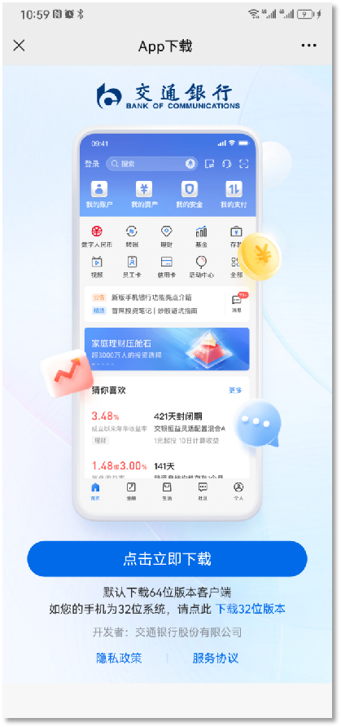

02
注册交通银行APP
第一步：点击“立即注册”或者选择微信、支付宝等其他账号联动登录。
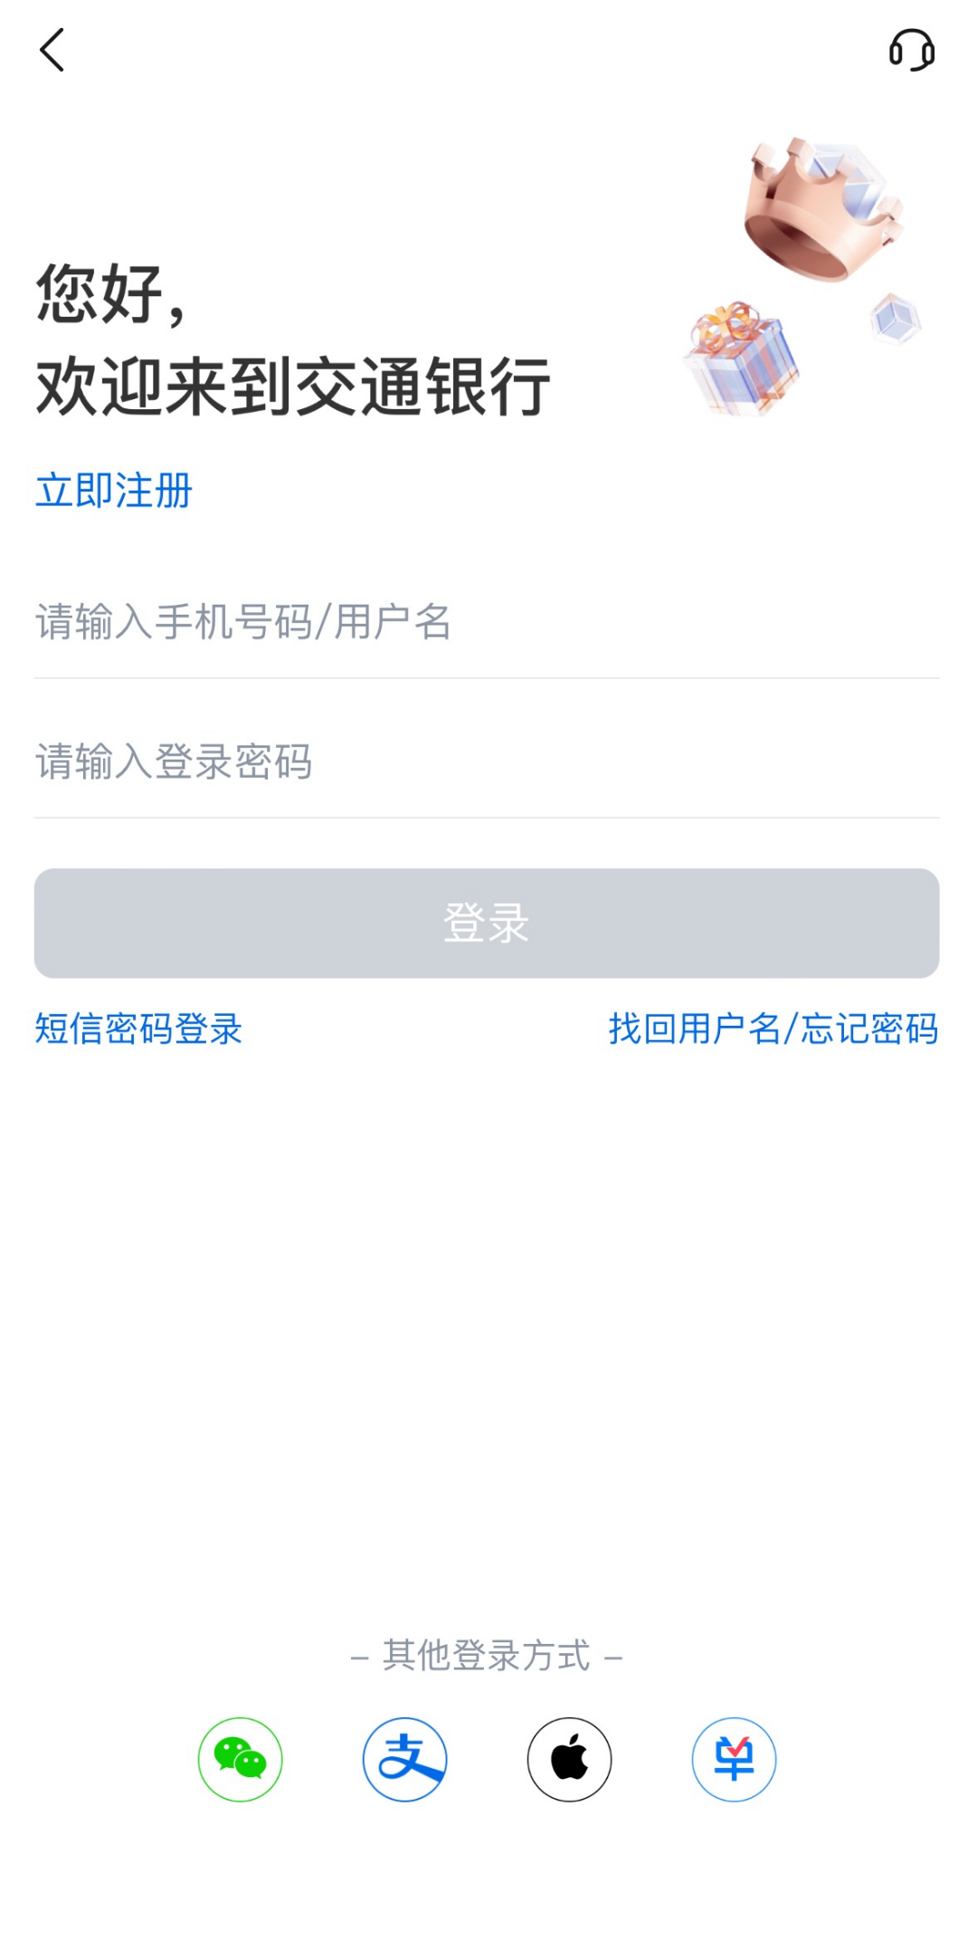
第二步：输入本人手机号码、图形验证码和短信验证码，并在阅读同意各项协议后完成点击“下一步”。
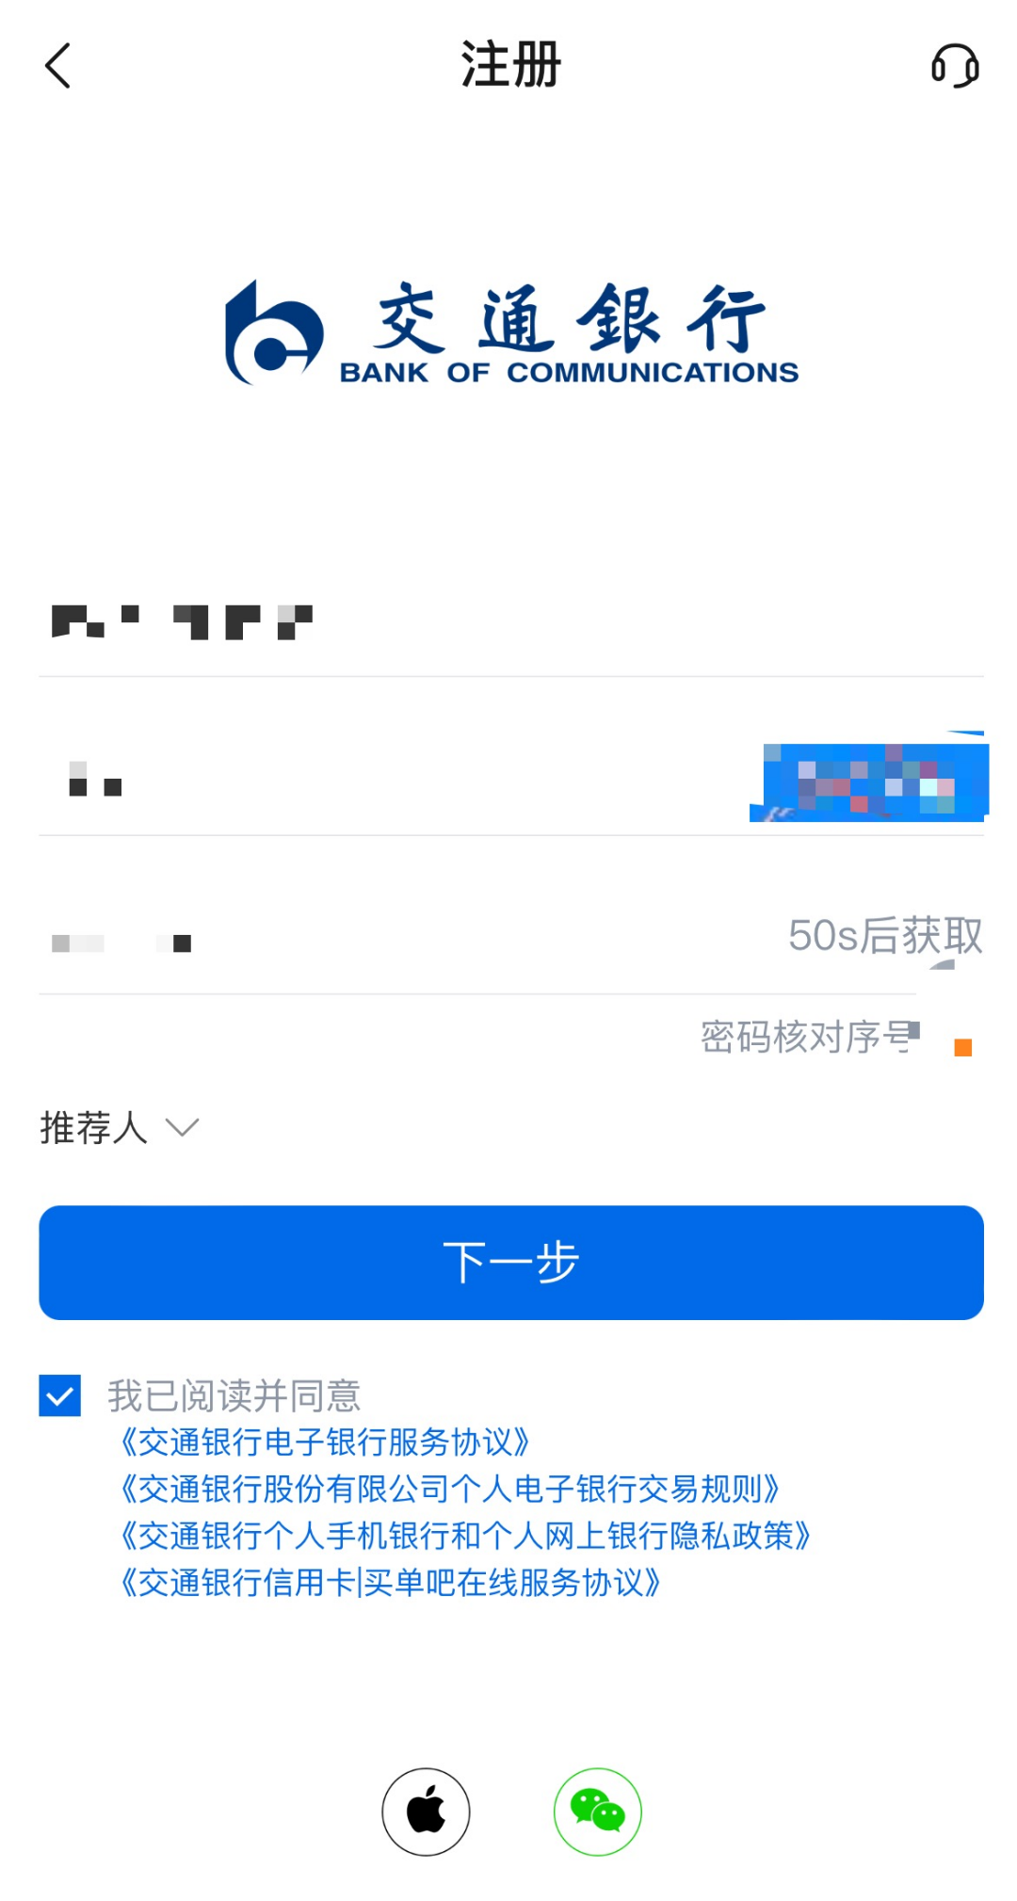
第三步：设置登录密码并提交完成注册。
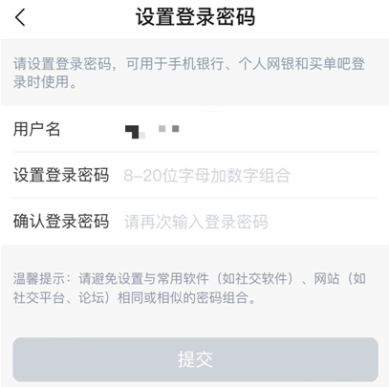

续贷流程

01现场受理
步骤一：登录学生在线系统更新个人及共同借款人相关信息，提出续贷申请。按照系统提示填写续贷声明后，打印《申请表》并签字。
步骤二：借款学生前往县级资助中心办理续贷手续。须携带办理人本人身份证原件、借款学生或共同借款人签字的《国家开发银行生源地信用助学贷款申请表》原件。（如共同借款人变更，变更后的共同借款人须一同前往）
步骤三：学生持《受理证明》前往高校报到，高校工作人员录入电子回执。
02远程受理
（1）远程办理的学生需自备电脑及安装支付宝APP的智能手机。
（2）登录学生在线系统更新个人及共同借款人相关信息，通过手机验证后，进入申请页面填写相关信息，并提交申请。
（3）提交申请后，系统会提示选择“线上签订合同”或“县级资助中心现场签订合同”，如果选择“线上签订合同”，需点击同意《国家开发银行生源地助学贷款续贷远程受理协议书》，并确认合同信息后，通过支付宝手机APP扫码学生在线系统弹出的二维码进行身份认证操作，认证成功后，返回学生在线系统确认认证结果，完成在线申请办理。
（4）远程续贷申请经县级资助中心审查通过后，将会向学生发送回执验证短信，收到短信后，学生可以登录学生在线系统下载打印受理证明。
其他具体事宜请详询户籍所在地县级资助中心。

温馨提示
◆ 珍惜个人信用，从按时偿还生源地信用助学贷款开始
◆需要办理就学信息、身份信息等关键信息变更的同学请到县资助中心现场办理
◆续贷学生均不需填写《家庭经济困难学生认定申请表》
◆ 请每年登录学生在线系统不少于两次

联系我们
办理地址：兴国县教育科技体育局108办公室（平川大道200号）
电话：0797-5303621、0797-5303620。

◆ 为避免开学前期扎堆办理助学贷款业务现象，请今年考取大学的首贷新生收到通知书后尽快来现场办理；续贷学生建议在网上远程办理或提前到现场错峰办理。
◆谢谢广大学生和家长对兴国县生源地信用助学贷款业务的支持和理解！

